ПРАВИТЕЛЬСТВО КУРСКОЙ ОБЛАСТИ

МИНИСТЕРСТВО ПРИРОДНЫХ РЕСУРСОВ
КУРСКОЙ ОБЛАСТИ

ОБЛАСТНОЕ КАЗЁННОЕ УЧРЕЖДЕНИЕ
ДИРЕКЦИЯ ПО УПРАВЛЕНИЮ ОСОБО ОХРАНЯЕМЫМИ
ПРИРОДНЫМИ ТЕРРИТОРИЯМИ, ПАРКАМИ,
СКВЕРАМИ И ЛЕСАМИ КУРСКОЙ ОБЛАСТИ
(ОКУ «Дирекция ООПТ»)

Кадастровое дело
№ 067

«Лес Парусник и пойма реки Сейм»

памятник природы
регионального значения

1. Название особо охраняемой природной территории (далее – ООПТ): «Лес Парусник и пойма реки Сейм».
2. Категория ООПТ: памятник природы.
3. Значение ООПТ: региональное.
4. Порядковый номер кадастрового дела ООПТ: 067.
5. Профиль ООПТ: не определен.
6. Статус ООПТ: действующий.
7. Дата создания: 20.12.2023.
8. Цели создания ООПТ и ее ценность:
Цель создания памятника природы – охрана территории с комплексом растительности, представленной пойменным широколиственным лесом, пойменными лугами и болотами, являющихся местом обитания редких видов флоры и фауны Курской области, включенных в Красную книгу Курской области (2017).
Памятник природы имеет научное, эколого-просветительское и эстетическое значение.
Научную ценность территория имеет как участок с пойменным широколиственным лесом, пойменными лугами и болотами. Основную ценность на территории урочища представяют участки типичнго пойменного дубово-липового леса с экземплярами дуба черешчатого и липы сердцевидной возрастом до 70-75 лет. Большой научный и природоохранный интерес представляет сочетание разнообразных ландшафтов, что является уникальным показателями флористического разнообразия, в том числе нуждающихся в особой охране растительных сообществ, редких и исчезающих видов растений и животных. Все указанные объекты могут быть использованы для исследования структуры, динамики численности, миграций, экологии и биологии основных групп наземных позвоночных, геоботанических исследований, изучения процессов восстановления и естественного функционирования природных экосистем. Изучение формирования и динамики луговых, степных и лесостепных экосистем, микроклиматических параметров, а также связанных с ними изменений биоценозов, представляет несомненный интерес для комплекса экологических и геолого-географических исследований на региональном и общероссийском уровнях.
Эколого-просветительская ценность заключается в возможности использования данной территории как модельного участка по знакомству населения (особенно детей и молодежи) с особенностями растительного, почвенного покровов, особенностями животного мира.
Эстетическое значение памятника природы заключается в том, что он является фрагментом овражно-балочного рельефа, естественных лесостепных и степных экосистем и может быть местом проведения экологических экскурсий.
- Нормативная основа функционирования ООПТ:
Правоустанавливающие документы:
Реквизиты правового акта | Площадь ООПТ, га | Краткое содержание документа
Постановление Правительства Курской области от 20.12.2023 г. № 1335-пп «О памятнике природы регионального значения «Лес Парусник и пойма реки Сейм» | 29,7693 га | Утверждает:  - положение о памятнике природы регионального значения «Лес Парусник и пойма реки Сейм»;  - паспорт памятника природы регионального значения «Лес Парусник и пойма реки Сейм»;  - границы территории памятника природы регионального значения «Лес Парусник и пойма реки Сейм»
10. Ведомственная подчиненность: Министерство природных ресурсов Курской области.
11. Международный статус ООПТ: отсутствует.
12. Категория ООПТ согласно классификации Международного союза охраны природы (МСОП, IUCN): отсутствует.
13. Число отдельно расположенных, не граничащих друг с другом участков территории/акватории: 1.
14. Месторасположение ООПТ: МО «Черницынский сельсовет», Октябрьский район, Курская область.
15. Географическое положение ООПТ:
Памятник природы расположен в границах муниципального образования «Черницынский сельсовет» Октябрьского района Курской области. Граница проходит по берегу залива реки Сейм, с востока граничит с землями сельскохозяйственного назначения, с юга граница проходит в лесу.
Памятник природы расположен:
в 5 км к северо-востоку от поселка Прямицыно;
в 3 км к западу от города Курска;
в 1,5 км к юго-западу от деревни Духовец.
16. Общая площадь ООПТ:
Памятник природы состоит из одного участка общей площадью 29,7693 га.
17. Площадь охранной зоны ООПТ: отсутствует.
18. Границы ООПТ:
Границы территории памятника природы регионального значения «Лес Парусник и пойма реки Сейм» утверждены постановлением Правительства Курской области от 20.12.2023 г. № 1335-пп «О памятнике природы регионального значения «Лес Парусник и пойма реки Сейм».
Памятник природы расположен на территории муниципального образования Черницынского сельсовета Октябрьского района Курской области.
Граница территории памятника природы проходит от точки 1 (51⁰40'49,95644" с.ш. 36⁰00'53,89235"в.д.) в северо-восточном направлении по лесу до точки 5 (51⁰40'55,88726" с.ш. 36⁰01'04,738318"в.д.), далее от точки 5 в юго-восточном направлении по лесу до точки 9 (51⁰40'55,74126" с.ш. 36⁰01'08,660673"в.д.), затем от точки 9 в северо-восточном направлении по лесу до точки 10 (51⁰40'56,13947" с.ш. 36⁰01'09,179111"в.д.), затем от точки 10 в юго-восточном направлении по лесу до точки 13 (51⁰40'55,0456" с.ш. 36⁰01'11,42673"в.д.), далее от точки 13 в северо-восточном направлении по лесу до точки 16 (51⁰40'55,70659" с.ш. 36⁰01'12,14503"в.д.), затем от точки 16 в юго-восточном направлении по лесу до точки 20 (51⁰40'55,03822" с.ш. 36⁰01'14,95304"в.д.), далее от точки 20 в северо-восточном направлении по лесу до точки 22 (51⁰40'55,89253" с.ш. 36⁰01'15,91932"в.д.), затем от точки 22 в северо-западном направлении по лесу до точки 24 (51⁰40'56,8116" с.ш. 36⁰01'15,60073"в.д.), затем от точки 24 в северо-восточном направлении по лесу до точки 27 (51⁰40'57,35949" с.ш. 36⁰01'17,06308"в.д.), далее от точки 27 в юго-восточном направлении по лесу до точки 30 (51⁰40'56,6601" с.ш. 36⁰01'19,14931"в.д.), затем от точки 30 в юго-западном направлении по лесу до точки 33 (51⁰40'53,97035" с.ш. 36⁰01'15,12101"в.д.), затем от точки 33 в юго-восточном направлении по лесу до точки 35 (51⁰40'50,73559" с.ш. 36⁰01'15,71354"в.д.), затем от точки 35 в северо-восточном направлении по лесу до точки 36 (51⁰40'51,09825" с.ш. 36⁰01'18,26823"в.д.), затем от точки 36 в северном направлении по лесу до точки 37 (51⁰40'52,75219" с.ш. 36⁰01'18,29045"в.д.), затем от точки 37 в северо-восточном направлении по лесу до точки 41 (51⁰40'56,18644" с.ш. 36⁰01'23,44202"в.д.), далее от точки 41 в юго-восточном направлении по лесу до точки 46 (51⁰40'52,22863" с.ш. 36⁰01'28,2272"в.д.), затем от точки 46 в юго-западном направлении по контуру леса до точки 52 (51⁰40'36,66814" с.ш. 36⁰01'11,46927"в.д.), далее от точки 52 в юго-западном направлении по лесу до точки 53 (51⁰40'35,39375" с.ш. 36⁰01'01,71539"в.д.), затем от точки 53 в северном направлении по лесу до точки 55 (51⁰40'40,26394" с.ш. 36⁰01'03,006498"в.д.), далее от точки 55 в северо-восточном направлении по лесу до точки 60 (51⁰40'48,28399" с.ш. 36⁰01'10,96896"в.д.), затем от точки 60 в северном направлении по лесу до точки 61 (51⁰40'49,91503" с.ш. 36⁰01'11,46915"в.д.), затем от точки 61 в северо-западном направлении по лесу до точки 65 (51⁰40'54,6402" с.ш. 36⁰01'05,462219"в.д.), далее от точки 65 в юго-западном направлении по лесу до точки 66 (51⁰40'51,74883" с.ш. 36⁰01'01,273596"в.д.), затем от точки 66 в северо-восточном направлении по лесу до точки 67 (51⁰40'52,31491" с.ш. 36⁰01'05,148031"в.д.), далее от точки 67 в юго-восточном направлении по лесу до точки 69 (51⁰40'50,12506" с.ш. 36⁰01'07,064166"в.д.), затем от точки 69 в юго-западном направлении по контуру леса до точки 76 (51⁰40'39,65819" с.ш. 36⁰00'58,31426"в.д.), далее от точки 76 в юго-восточном направлении по лугу до точки 77 (51⁰40'37,49745" с.ш. 36⁰00'58,31336"в.д.), затем от точки 77 в юго-западном направлении по лугу до точки 78 (51⁰40'35,46837" с.ш. 36⁰00'57,10867"в.д.), далее от точки 78 в юго-восточном направлении по лугу до точки 79 (51⁰40'34,48503" с.ш. 36⁰00'57,33186"в.д.), затем от точки 79 в юго-восточном направлении по лесу до точки 82 (51⁰40'28,65056" с.ш. 36⁰00'58,47755"в.д.), затем от точки 82 в восточном направлении по лесу до точки 83 (51⁰40'28,36201" с.ш. 36⁰01'03,947902"в.д.), далее от точки 83 в юго-западном направлении по лесу до точки 90 (51⁰40'24,24936" с.ш. 36⁰00'50,71613"в.д.), далее от точки 903 в северо-восточном направлении вдоль реки Сейм до точки 91 (51⁰40'24,9225" с.ш. 36⁰00'51,26001"в.д.), затем от точки 91 в северо-западном направлении вдоль реки Сейм до точки 93 (51⁰40'28,89727" с.ш. 36⁰00'50,15168"в.д.), далее от точки 93 в северо-восточном направлении по лесу до точки 94 (51⁰40'29,62038" с.ш. 36⁰00'53,59699"в.д.), затем от точки 94 в северо-западном направлении по лесу до точки 95 (51⁰40'31,46618" с.ш. 36⁰00'52,55016"в.д.), далее от точки 95 в северном направлении по лесу до точки 96 (51⁰40'32,79509" с.ш. 36⁰00'52,68385"в.д.), далее от точки 96 в северо-восточном направлении по лесу до точки 97 (51⁰40'33,91296" с.ш. 36⁰00'54,26239"в.д.), затем от точки 97 в северо-западном направлении по лесу до точки 98 (51⁰40'35,08344" с.ш. 36⁰00'54,08406"в.д.), далее от точки 98 в юго-восточном направлении по лесу до точки 99 (51⁰40'36,63796" с.ш. 36⁰00'55,19884"в.д.), затем от точки 99 в северо-западном направлении по лесу до точки 100 (51⁰40'37,89751" с.ш. 36⁰00'53,64185"в.д.), затем от точки 100 в северном направлении по лесу до точки 102 (51⁰40'40,3651" с.ш. 36⁰00'54,04546"в.д.), далее от точки 102 в северо-восточном направлении по лесу до точки 103 (51⁰40'41,3032" с.ш. 36⁰00'56,30951"в.д.), затем от точки 103 в северном направлении по лесу до точки 104 (51⁰40'43,10254" с.ш. 36⁰00'56,51797"в.д.), затем от точки 104 в западном направлении по лесу до точки 105 (51⁰40'43,1938" с.ш. 36⁰00'54,30135"в.д.), затем от точки 105 в северо-восточном направлении по лесу до точки 107 (51⁰40'48,34781" с.ш. 36⁰00'58,22576"в.д.), далее от точки 107 в северо-западном направлении по лесу до точки 108 (51⁰40'48,82382" с.ш. 36⁰00'55,92926"в.д.), затем от точки 108 в юго-западном направлении по лесу до точки 110 (51⁰40'43,38187" с.ш. 36⁰00'51,34992"в.д.), далее от точки 110 в западном направлении по лесу до точки 111 (51⁰40'43,52684" с.ш. 36⁰00'50,41634"в.д.), затем от точки 111 в северо-западном направлении по лесу до точки 112 (51⁰40'46,01335" с.ш. 36⁰00'50,28406"в.д.), далее от точки 112 в северо-восточном направлении по лесу до исходной точки 1.
19. Наличие в границах ООПТ иных особо охраняемых природных территорий: отсутствуют.
20. Природные особенности ООПТ:
а) нарушенность территории:
На территорию ООПТ оказываются различные формы антропогенного воздейсвия. Через территорию ООПТ проходятгрунтовые дороги и просеки. Имеются следы старых рубок.
Частично площадь ООПТ передана под коттеджную застройку, с северной стороны ведется вырубка леса, прокладка дорог и линий электропередач.
Территория лесного массива и залива Ольшаноеявляется популярным местом отдыха жителей г. Курска. В лесу встречаются кострища, местами наблюдается захламление бытовым мусором. Местным населением производится сбор грибов. На берегах залива Ольшаное регулярно наблюдается скопление автомобилей, производится лов рыбы, организуются пикники.
Основным источником антропогенного воздействия на территорию ООПТ является коттеджный поселок Духовец, непосредственно примыкающий к ее границам.
Основной угрозой природным экосистемам памятнка природы является передача части территории ООПТ под земли населенных пунктов, что приведет к уничтожению или необратимой трансформации природных биоценозов.
Опасность представляет также стихийное неконтролируемое антропогенное воздействие: неумеренная рекреация, ведущая к деградации биоценозов, вытаптывание травяного покрова, сбор букетов дикорастущих растений, разведение костров, замусоривание и захламление территории. На территории ООПТ отсутствует инфраструктура для организованного отдыха, направленного, в том числе и на сохранение природных сообществ и пропаганду бережного отношения к окружающей среде.
Угрозу экосистемам урочища также могут представлять пожары, возникающие по большей части в результате антропогенных факторов.
б) краткая характеристика рельефа:
Территория ООПТ располагается на границе природных районов Курской области, территориально относиться к Северо-Западному (Свапскому) ландшафтному району Среднерусской лесостепной провинции. С ландшафтной точки зрения она представляет собой пойменную территорию с лиственным лесом, к которой с юга примыкает акватория реки Сейм. Имеет типичное строение урочища поймы с подурочищами и фациями.
Геологическое строение и рельеф
Исследуемая территория расположена на правом берегу реки Сейм. Абсолюная отметка уреза воды составляет 151 м, берег реки в районе исследованя не высокий (до 2 метров). Участок выровненный, с небольшими понижениями (абсолютная высота 153 м). Сложена данная территория аллювиальными отложениями мощностью до 18 м: пески и глины. В основании, на контакте с коренными породами, залегает перлювий, представленный грубообломочным материалом, возникшим в результате промывания водой осадков, слагающих подмываемый вогнутый берег. Выше перлювия залегает русловой аллювий, представленный преимущественно песками, часто с включением гальки и гравия и характеризующийся, как правило, хорошо выраженной косой слоистостью. Еще выше залегает пойменный аллювий, состоящий главным образом из супесей и суглинков с нечеткой горизонтальной или слегка волнистой слоистостью.
В аллювиальных отложениях поймы четко выделяются три фации:
1) русловая;
2) пойменная;
3) старичная.
Русловая фация формируется в процессе нарастания и расширения прирусловых отмелей при миграции русла в сторону подмываемого берега и представлена песками различного гранулометрического состава.
Пойменные аллювиальные отложения формируются в половодье, для них характерна меньшая сортировка песчано-алевритовых осадков, обладающих волнистой слоистостью, обычны растительны остатки. На территории ООПТ пойменная фракция аллювиальных отложений представлена суглинком темно-бурым и песком желтым мелового возраста.
В старицах формируется особый тип аллювиальных отложений - старинный аллювий. Так как осаждение материала в озерах-старицах в течение большей части года происходит в спокойной среде, старичный аллювий слагается преимущественно илами и глинами и характеризуется тонкой горизонтальной слоистостью. Среди глин и илов встречаются песчаные линзы, образующиеся в период прохождения через старицу полых вод. При заболачивании стариц образуются болотные отложения. Мощность отложений ила в озерах составляет 0,9 – 1,0 м.
Геологическую основу территории составляют породы преимущественно верхнемелового возраста, перекрытых спорадически залегающими отложениями четвертичного возраста.
Схематический геологический разрез на территории ООПТ
Глубина скважины, м | Схематический геологический разрез |  | Мощность слоя, м
Абсолютная отметка устья, м | Геологический индекс | Краткое литологическое описание пород | Глубина залегания подошвы слоя, м
60,00  165,00 | аl(1t) Q_{III} | 1. Песок серый, мелкозернисый, пылеватый | 18,00  18,00
60,00  165,00 | Cr₂cm+cm | 2. Фосфорит в желваках | 0,20  18,20
60,00  165,00 | Crаl+cm | 3.Песок серый, средне-зернистый | 14,80  33,00
60,00  165,00 | Crаl+cm | 4. Песок темно-серый от мелкозернистого до тонкозернистого | 17,00  50,00
60,00  165,00 | Cr₁ap | 5.Глина темно-серая, плотная | 10,00  60,00

Аллювиальные типы пород формируются постоянными водными потоками в речных долинах и отлагаются в русле реки, на пойме, в старицах.
Пойменные аллювиальные отложения формируются в половодье, для них характерна меньшая сортировка песчано-алевритовых осадков, обладающих волнистой слоистостью, обычны растительны остатки. На территории ООПТ пойменная фракция аллювиальных отложений представлена песками, илом, суглинками, торфом.
В целом, на территории ООПТ (правобережье реки Сейм) пески альб - сеноманского и аптского яруса, глины неокомского яруса. В альб-сеноманском ярусе местами образуется сплошная прослойка (плита), состоящая из фосфоритов и песчаников, мощностью до 0.6 м.
в) краткая характеристика климата:
Климатические особенности ООПТ соответствуют средним значениям, характерным для Курской области в целом (умеренно-континентальный климат). Однако, положение участка в центральной части области, определяет специфику их проявлений.
Температурный режим
Среднегодовая температура воздуха составляет 5,5 °С. Положение участка в умеренных широтах определило резкие отличия в поступлении солнечной радиации и прогрева воздуха в течение года.
Средняя температура самого холодного месяца (января) – 8,7 °С. Средняя из абсолютных годовых минимумов температуры составляет – 27 °С, а абсолютный минимум – 36 °С. Средняя температура самого тёплого месяца (июля) 19,6 °С, средняя температура за июль (в 13 часов) составляет 24,5 °С. Абсолютный годовой максимум температуры воздуха близок к 40,5 °С.
Продолжительность безморозного периода составляет 220-225 дней. Сумма активных температур варьирует от 2400 до 2450 °С.
Режим увлажнения
Влажность воздуха (фактическая упругость водяных паров) значительно меняется в течение года. Максимальные её значения приходятся на летний период, а минимальные – на зимний. Амплитуда (по данным на 13 часов самого теплого и самого холодного месяцев) может составлять 11,5–12,3 мб. В тоже время относительная влажность имеет обратный ход: максимальная влажность в декабре (89%), минимальная влажность – с конца апреля по середину июня (62%). В результате наибольший недостаток влаги наступает в весенне-летний период.
Центральное положение в пределах области определяет общегодовое количество осадков в пределах 550-600 мм). Из них 350 мм выпадает в период с температурой выше 10 °С. До 80 мм осадков поступает в июле, когда максимальны значения испаряемости. В среднем же значение испаряемости для периода с температурой выше 10 °С составляет 550–570 мм.
В зимнее время устанавливается устойчивый снежный покров. Продолжительность этого периода составляет в среднем 100–110 дней. Средняя из максимальных высот снежного покрова достигает 20–22 см. Сроки формирования устойчивого снежного покрова очень непостоянны и широко варьируют год от года.
Ветровой режим
При общем преобладании западного переноса, для северной части области максимальная повторяемость (%) приходится на западные и южные ветры (15%). Преобладающее направление ветра меняется по сезонам: зимой – южные и юго-восточные ветры, а летом – западные и северо-западные.
Средняя скорость ветра в летний период составляет 4,5–5 м/с. Зимой скорость ветра нарастает и может достигать 6–6,5 м/с. Крайне редко по территории проносятся ураганные ветры со скоростью 20–25 м/с.
г) краткая характеристика почвенного покрова:
В прирусловой пойме р. Сейм в пределах урочища «Лес Парусник и пойма реки Сейм» сформировались пойменно-лесные, пойменно-луговые и пойменно-болотные почвы. В лесных массивах преобладают пойменно-дерновые почвы с маломощным, слабо дифференцированным в морфологическом отношении почвенным профилем, с выраженной слоистостью иллювиального генезиса.
В профиле выделяют: дернина (А₀), гумусовый горизонт (А₁) мощностью 15-20 см с содержанием гумуса 1-2%, слабозаметный переходный горизонт (В) и материнская порода (С) – аллювиальный песок.
Механический состав почв – глинистый и суглинистый. Гумусовый горизонт хорошо развит.
д) краткое описание гидрологической сети:
Река Сейм типичная равнинная река, имеет широкую пойму, небольшие глубины и скорости. Непосредственно к ООПТ примыкает крупный залив реки Сейм.
В древнерусских литературных источниках река называется Семь. По легенде, название произошло благодаря образующим реку семи притокам, называемых «Семицами»: Котлубанская Семица, Донская Семица, Полный Сейм, Сухая Семица, Пузацкая Семица и т. д.
По предложенной теории Л. Мошинского следует, что в названии реки Сейм присутствует индоевропейский корень. В настоящее время большую актуальность имеет гипотеза о том, что древне – русское Семь восходит к иранскому «тёмная река», ср. авест.syāma- и др.-инд. śyāma- «тёмный».
Долина реки широкая и эрозионная, выработанная в отложениях меловой, палеогеновой и неогеновой систем. Основные породы района - мел,известняки. Рельеф холмистый, сильно расчленённый балками и ярами.
Главным водоносным горизонтом является сеноманские пески, в толщу которых река Сейм погружена почти на всём своём протяжении.
Питание реки смешанное, преимущественно снеговое. Большая часть твердого стока приходится на период половодья и больших дождевых паводков. За последние десятилетия суммарный годовой объем стока взвешенных наносов р. Сейм за период наблюдений сократился в десятки раз.
Уровенный режим реки Сейм характеризуется ярко выраженным, высоким и продолжительным половодьемдо 1989 года. Это можно объяснить, тем, что в эти годы не отмечалось роста зимних температур, оттепели были довольно редким явлением.
Пик весеннего половодья был отмечен в 1970 году и составил 516 см. Затем последовал период спада, который продолжается и по настоящее время. В это время был отмечен самый низкий уровень за период наблюдения в 1992 году и составил 60 см. На эту величину весеннего разлива существенно оказывают влияние несколько факторов: количество выпавших в течение зимы осадков.

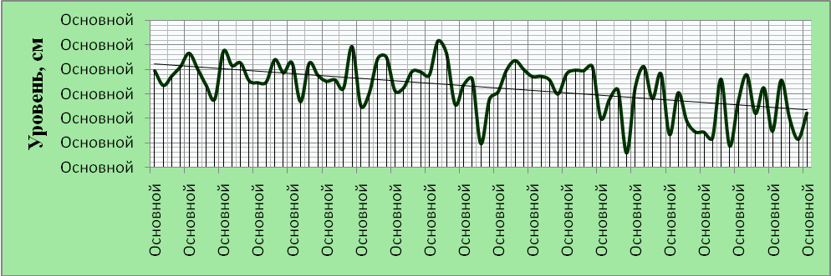Высший уровень в половодье на р. Сейм
Характер зимы изменяется из-за повышения температуры, вследствие чего появляются оттепели, стали нередкими также периоды открытого русла, не позволяющие производить накопление снежных масс. Из-за изменения климатических условий прослеживается тенденция уменьшения воды в снеге. Стоит отметить выпадение снега на талую не промерзшую землю, что приводит к просачиванию, а не накоплению, последующему смыву в период весеннего снеготаяния.
Также изменился низкий уровень зимнего и летнего периодов на реке Сейм. Низший уровень реки зимнего и летнего периодов сократился.

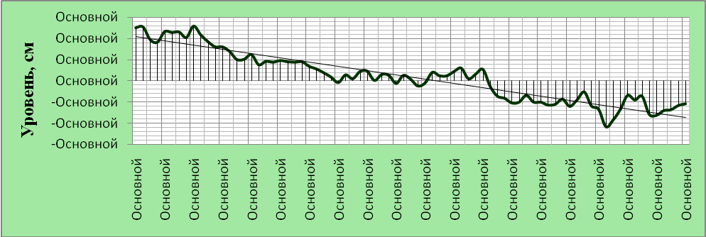Низший уровень зимнего периода р. Сейм
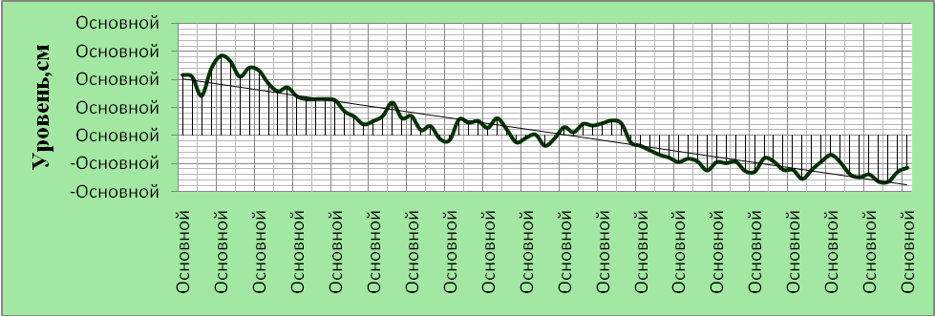Низший уровень летнего периода р. Сейм

Большую роль в режиме среднегодового стока играют осадки. Для внутригодового распределения осадков характерно их повышение в летний период и относительно меньшие значения зимой. Осадкам свойственно неравномерное их выпадение в течение многолетнего периода, что приводит к значительному колебанию стока.
С начала наблюдений вплоть до 1980-х годов, результаты оценок однородности рядов годового стока по среднегодовым данным не дают оснований говорить о наличии направленных изменений в характере многолетних колебаний водных ресурсов реки Сейм.

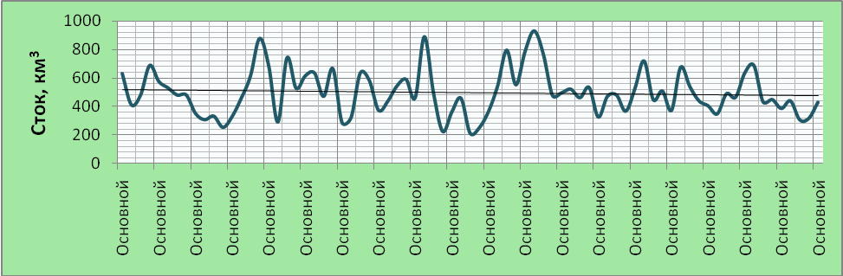Среднегодовой сток на р. Сейм

Под влиянием атмосферных изменений, а именно повышения температуры, сток весеннего половодья стал менее выражен, что привело к уменьшению колебания кривой среднегодового стока.
Значительную роль в увеличении водности рек зимой в последние десятилетия сыграло уменьшение толщины льда на средних реках. Этот процесс привел к улучшению пропускной способности русел в результате уменьшения интенсивности ледообразования на реках и увеличения доли подземных вод, участвующих в формировании зимнего речного стока.
Данная тенденция отчетливо прослеживается в период после 1980 года, т.к. в это время наблюдается возрастание температур в зимний период.

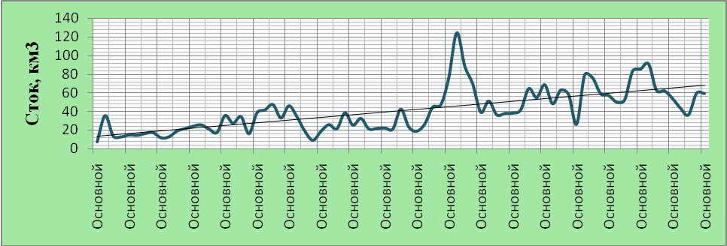Сток зимнего периода

Летний сток реки Сейм с начала периода наблюдений до 1965 года находился ниже нормы, последующее время вплоть до 1981 г. был однородный период.
На это повлияли почвенно-геологические условия через процессы инфильтрации и испарения. Растительность увеличивает шероховатости земной поверхности, вследствие чего замедляется стекание воды по поверхности земли и увеличивается возможность инфильтрации влаги в почву.

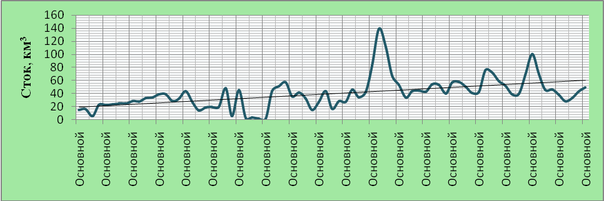Сток летнего периода

После 1970-х годов расход воды в реке Сейм начал расти и по настоящее время имеет данные выше нормы.
По внутригодовому распределению река Сейм принадлежит к типу рек преимущественно снегового питания. Распределение стока в году является наиболее сложной задачей при характеристике реки. Основным фактором, определяющим распределение стока в году, является климат. Для рек лесостепной зоны, в частности, для реки Сейм характерно высокое весеннее половодье. Весной проходит до 70-80 % годового стока.

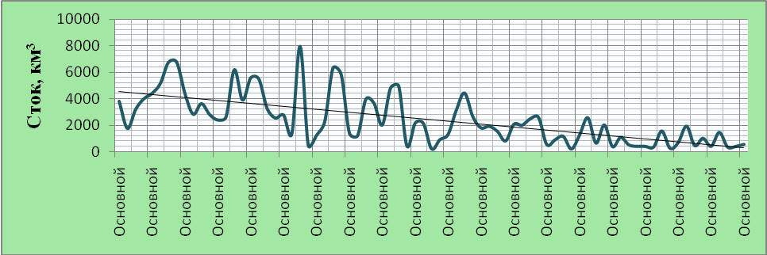Весенний сток на р. Сейм

Ледовый режим рек формируется под влиянием сложного взаимодействия тепловых и динамических процессов, обусловленных сочетанием климатических условий, водности реки, гидравлических свойств потока и морфологических особенностей русла. В настоящее время установлено, что максимальная толщина льда на р. Сейм сокращается, что отражает линия тренда на графике.

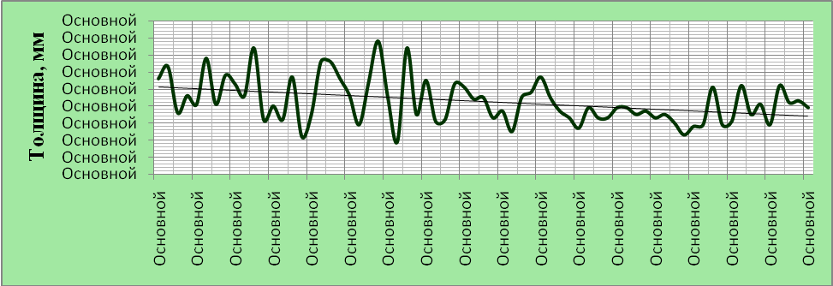Толщина льда на р. Сейм
Безусловно, река Сейм, в районе ООПТ «Лес Парусник и пойма реки Сейм», располагается в зоне с высокой плотностью населения, испытывает значительную антропогенную нагрузку.
е) краткая характеристика флоры и растительности:
Сосудистые растения
Общий список сосудистых растений памятника природы «Лес Парусник и пойма реки Сейм» составлен на основании исследований А.В. Полуянова и Е.А. Скляра (2023г.), учтены также данные Интернет-платформы INaturalist. К настоящему моменту на территории урочища и в его ближайших окрестностях отмечено 154 вида сосудистых растений, один из которых (пролеска сибирская) включен в Красную книгу Курской области (2017) и один – серпуха венценосная – в список видов, нуждающихся в особом внимании к их состоянию в природной среде и мониторинге (кандидатов на включение в Красную книгу Курской области).
Основную ценность на территории урочища представяют участки типичнго пойменного дубово-липового леса с экземплярами дуба черешчатого (Quercusrobur) и липы сердцевидной (Tiliacordata) возрастом до 70-75 лет. Территория лесного массива «Лес Парусник» являются одним из мест в ближайших окрестностях г. Курска, где сохраняются типичные пойменные леса с набором характерных видов растений и животных. Общая площадь пойменных дубово-липовых лесов в границах памятника природы составляет около 35 га, высота дуба в отдельных выделах составляет до 25-26 м, а диаметр стволов – до 30-36 см. Организация памятника природы позволит сохранить эти ценные лесные сообщества.
В целом, памятник природы «Лес Парусник и пойма реки Сейм» обладает высокими показателями флористического разнообразия и на сегодняшний день является одной из флористически ценных территорией в Октябрьском районе, безусловно заслуживающей статуса памятника природы.
Ниже приводится список сосудистых растений, зарегистрированных на момент исследования.
№ | Латинское название | Русское название | Примеча-ние
1. | Acer campestre L. | Клён полевой | лс, оп
2. | Acer negundo L. | Клён американский | лс, оп, нр
3. | Acer platanoidesL. | Клён остролистный | лс
4. | Acer tataricumL. | Клен татарский | лс
5. | Achillea millefolium L. | Тысячелистник обыкновенный | лг, оп
6. | Aegopodium podagrariaL. | Сныть обыкновенная | лс
7. | Agrimonia eupatria L. s.l. | Репешок аптечный | лг, оп
8. | AlchemillavulgarisL. aggr. | Манжетка обыкновенная | лг
9. | Alliaria petiolata(M. Bieb.) Cavara & Grande | Чесночница черешковая | лс
10. | Allium oleraceum L. | Лук огородный | лг
11. | Alnus glutinosa (L.) Gaertn. | Ольха клейкая | ол, бл
12. | Alopecurus pratensis L. | Лисохвост луговой | лг
13. | Amoria fragifera(L.) Roskov | Амория земляничная (Клевер земляничный) | бр
14. | Amoria repens (L.) C. Presl | Амория ползучая (клевер ползучий) | лг, нр
15. | Anemone ranunculoides L. | Ветреница лютичная | лс
16. | Anthriscussylvestris(L.) Hoffm. | Купырь лесной | лс
17. | Arctium lappa L. | Лопух большой | лс, нр
18. | Arctium tomentosum Mill. | Лопух паутинистый | нр, лс
19. | Aristolochia clematitisL. | Кирказон обыкновенный | лс, бр
20. | Artemisia absinthium L. | Полынь горькая | оп, нр
21. | Artemisia vulgaris L. | Полынь обыкновенная | оп, нр
22. | Ballota nigra L. | Белокудренник черный | нр
23. | Berteroa incana (L.) DC. | Икотник серо-зеленый | нр
24. | BetulapendulaRoth | Береза повислая | лс
25. | Brachypodium sylvaticum (Huds.) P. Beauv. | Коротконожка лесная | лс
26. | Bromopsis inermis (Leyss.) Holub | Кострец безостый | лг
27. | Calamagrostisepigeios (L.) Roth | Вейник наземный | лг, оп
28. | Caltha palustris L. | Калужница болотная | бл
29. | Calystegia sepium (L.) R. Br. | Повой заборный | бл
30. | Campanula glomerata L. | Колокольчик скученный | лг
31. | Campanula patula L. | Колокольчик раскидистый | лг
32. | Campanula rapunculoides L. | Колокольчик рапунцелевидный | лс, оп
33. | Carduus acanthoides L. | Чертополох колючий | нр
34. | CarexacutaL. | Осока острая | бл
35. | Carexhirta L. | Осока мохнатая | лг
36. | Carex pilosa Scop. | Осока волосистая | лс
37. | Carex riparia Curtis | Осока береговая | бл, бр
38. | Carex vulpinaL. | Осока лисья | бл
39. | Centaurea jacea L. | Василек луговой | лг
40. | Chelidonium majusL. | Чистотел большой | лс, нр
41. | Chenopodium album L. | Марь белая | бр, нр
42. | CichoriumintybusL. | Цикорий обыкновенный | лг, нр
43. | Cirsiumsetosum(Willd.) Bess. | Бодякщетинистый | лг, нр, оп
44. | Cirsium vulgare (Savi) Ten. | Бодяк обыкновенный | лг, нр
45. | Convaalria majalis L. | Ландыш майский | лс
46. | Conyza canadensis (L.) Cronquist | Мелколепестничек канадский | нр
47. | Corydalis solida (L.) Clairv. | Хохлатка плотная | лс
48. | Corylus avellanaL. | Лещина обыкновенная | лс
49. | Crataegus curvisepalaLindm. | Боярышник отогнуточашелистиковый | лс, оп
50. | Dactylis glomerata L. | Ежа сборная | лг, оп
51. | Daucus carota L. | Морковь дикая | нр
52. | Dianthus deltoides L. | Гвоздика травянка | лг
53. | Draba sibirica (Pall.) Thell. | Крупка сибирская | лг
54. | Echinocystis lobata (Michx.) Torr. et Gray | Эхиноцистис лопастный | бр, бл
55. | Elytrigia repens (L.) Nevski | Пырей ползучий | лг
56. | Epilobium hirsutum L. | Кипрей мохнатый | бр
57. | Epilobium tetragonum L. | Кипрей четырехгранный | лг
58. | Equisetum arvense L. | Хвощ полевой | лг
59. | Erigeron annuus (L.) Pers. (Phalacroloma annuum (L.) Dumort.) | Мелколепестник однолетний | нр
60. | Euonymus europaeus L. | Бересклет европейский | лс
61. | Euonymus verrucosusScop. | Бересклет бородавчатый | лс
62. | Eupatorium cannabinum L. | Посконник коноплевый | бл, бр
63. | Festuca gigantea (L.) Vill. | Овсяница гигантская | лс
64. | Festuca pratensis Huds. | Овсяница луговая | лг
65. | Filipendula ulmaria (L.) Maxim. | Таволга вязолистная | лг, бл
66. | Filipendula vulgaris Moehch | Таволга обыкновенная | лг
67. | Fragaria viridis (Duchesne) Weston | Земляника зелёная | лг
68. | Frangula alnus Mill. | Крушина ломкая | лс
69. | Fraxinus pensylvannicaMarshall | Ясень пенсильванский | оп
70. | Galium aparine L. | Подмаренник цепкий | лс
71. | Galium mollugo L. | Подмаренник мягкий | лг
72. | Galium verum L. | Подмаренник настоящий | лг
73. | Geranium pratense L. | Герань луговая | лг
74. | Geum rivaleL. | Гравилат речной | лг
75. | Geum urbanum L. | Гравилат городской | лс, нр
76. | Glechoma hederacea L. | Будра плющевидная | лг, оп
77. | HumuluslupulusL. | Хмель обыкновенный | бр, бл
78. | Hypericum perforatum L. | Зверобой продырявленный | лг
79. | Impatiens parviflora DC. | Недотрога мелкоцветковая | лс
80. | Iris pseudacorusL. | Ирис аировидный | бл
81. | Lamium maculatum(L.) L. | Яснотка крапчатая | лс
82. | Lapsana communisL. | Бородавник обыкновенный | лс, нр
83. | Lemna minor L. | Ряска малая | вд
84. | Leontodon autumnalis L. s.l. (incl. L. pratensis (Link) Reichenb.) | Кульбаба осенняя | лг
85. | Leonurus quinquelobatusGilib. | Пустырник пятилопастной | оп, нр
86. | LeucanthemumvulgareLam. | Нивяник обыкновенный | лг
87. | LycopuseuropaeusL. | Зюзник европейский | бл
88. | LysimachiavulgarisL. | Вербейник обыкновенный | бл
89. | Lythrumsalicaria L. | Дербенник обыкновенный | бр, бл
90. | Malus domestica Borkh. | Яблоня домашняя | оп
91. | Malus sylvestrisMill. | Яблоня лесная | лс, оп
92. | Melampyrum cristatum L. | Марьянник гребенчатый | лг, оп
93. | Mentha arvensis L. | Мята полевая | бр
94. | Mercurialis perennisL. | Пролесник многолетний | лс
95. | Nuphar lutea L. | Кубышка желтая | вд
96. | Onopordum acanthium L. | Татарник колючий | нр
97. | PadusaviumMill. | Черемуха птичья | лс, оп
98. | Phleum pratense L. | Тимофеевка луговая | лг
99. | Phragmites australis (Cav.) Trin. ex Steud. | Тростник южный | бл, бр
100. | PiceaabiesL. | Ель обыкновенная | лс
101. | Pinus sylvestrisL. | Сосна обыкновенная | лс
102. | Plantago lanceolata L. | Подорожник ланцетный | лг
103. | Plantago majorL. | Подорожник большой | лг, нр
104. | Populus albaL. | Тополь белый | лс, оп
105. | Populus nigraL. | Тополь черный | лс
106. | PopulustremulaL. | Тополь дрожащий (осина) | лс
107. | Potentilla argentea L. | Лапчатка серебристая | лг, нр
108. | Primula veris L. | Первоцвет весенний | лг
109. | Prunus spinosaL. | Слива колючая, терн | оп
110. | Pyruspyraster Burgsd. | Груша дикая | лс
111. | QuercusroburL. | Дуб черешчатый | лс
112. | Ranunculusacris L. | Лютик едкий | лг
113. | Ranunculus repens L. | Лютик ползучий | лг
114. | Robinia pseudoacaciaL. | Робиния ложноакациевая | оп
115. | Rosa canina L. s.l. | Шиповник собачий | лс, оп
116. | Rubus caesiusL. | Ежевика сизая | лс, лг, оп
117. | Rubus idaeus L. | Малина обыкновенная | лс, оп
118. | Rumex confertus Willd. | Щавель конский | лг
119. | Rumex hydrolapathum Huds. | Щавель прибрежный | бл
120. | Rumex obtusifoliusL. | Щавель туполистный | лс, оп
121. | Salix alba L. | Ива белая | бл
122. | Salix cinerea L. | Ива пепельная | бл
123. | Salix fragilis L. | Ива ломкая | бр, бл
124. | Salix triandra L. | Ива трехтычинковая | бл
125. | Sambucus nigraL. | Бузина черная | лс, нр
126. | Scilla siberica Haw. | Пролеска сибирская | лс ККО
127. | Scirpus sylvaticus L. | Камыш лесной | бл
128. | Scrophhularia nodosaL. | Норичник шишковатый | лс
129. | Scutellaria galericulata L. | Шлемник обыкновенный | бл
130. | Senecio erucifolius L. | Крестовник эруколистный | лг
131. | SerratulacoronataL. | Серпухавенценосная | лс МС
132. | Solanum dulcamara L. | Паслен сладко-горький | бл
133. | Solidago canadensis L. | Золотарник канадский | лг, нр
134. | Sonchus uliginosus M. Bieb. | Осот топяной | лг, бл, нр
135. | Stellaria holosteaL. | Звездчатка ланцетная | лс, оп
136. | Stellaria media(L.) Vill. | Звездчатка средняя | лг, нр
137. | Swidasanguinea(L.) Opiz | Свидина кроваво-красная | лс
138. | SymphytumofficinaleL. | Окопник лекарственный | бл
139. | Tanacetum vulgareL. | Пижма обыкновенная | лг, оп, нр
140. | Taraxacum officinaleF.H. Wigg. | Одуванчик лекарственный | лг, нр
141. | Tilia cordata | Липа мелколистная | лс
142. | Torilis japonica(Houtt.) DC. | Пупырник японский | лс, оп
143. | Trifoliumpratense L. | Клевер луговой | лг, нр
144. | Ulmus laevisPall. | Вяз гладкий | лс
145. | Ulmus minor Mill. | Вяз малый | лс, оп
146. | Urticadioica L. | Крапива двудомная | бл, лс, нр
147. | Verbascum densiflorum Bertol. | Коровяк густоцветковый | лг
148. | Verbascum lychnitis L. | Коровяк мучнистый | лг, оп
149. | Veronica chamaedrysL. | Вероника дубравная | лг, оп
150. | Veronica longifolia L. | Вероника длиннолистная | лг
151. | Veronica vernaL. | Вероника весенняя | лг
152. | Viburnum opulusL. | Калина обыкновенная | лс, оп
153. | Vicia cracca L. | Горошек мышиный | лг
154. | Viscaria vulgaris Bernh | Смолка клейкая | лг
Примечание: бр – берега водоемов; бл – болота, болотистые западины; вд – водоемы; лг – луга; лс – широколиственные леса; нр – нарушенные места (обочины дорог, места отдыха); оп – опушки. ККо – Красная книга Курской области (2017); МС – список видов, нуждающихся в особом внимании к их состоянию в природной среде и мониторинге (кандидатов на включение в Красную книгу Курской области).
Растительность
Основными типами растительных сообществ ООПТ «Лес Парусник и пойма реки Сейм» являются широколиственные леса, пойменные луга, болота(и заболоченные западины) и водоемы.
Широколиственный лес занимает большую часть территории ООПТ. Доминирующими древесными породами являются дуб черешчатый (Quercusrobur), клен остролистный (Acerplatanoides), липа сердцелистная (Tiliacordata). В подлеске встречаются бересклет европейский (Euonymuseuropaeus), черемуха птичья (Padusavium), клен равнинный (Acercampestre), дерен кроваво-красный (Cornussanguinea). Травяной ярус представлен типичными лесными видами – такими, как сныть обыкновенная (Aegopodiumpodagraria), медуница неясная (Pulmonariaobscura), осока волосистая (Carexpilosa)и др. Наиболее старовозрастные участки леса, с возрастом отдельных дубов до 70-75 и более лет встречаются в западной части леса, их общая площадь, по данным лесоустройства, составляет 36,2 га. Местами в лесном массиве встречаются одичавшие интродуценты: бузина черная (Sambucusnigra), робиния ложноакациевая (Robiniapseudoacacia).
Пойменные луга. Фрагменты высокопойменных лугов встречаются с южной стороны урочища, между лесом и заливом Ольшаное и на опушках леса. В них доминируют такие виды, как таволга обыкновенная (Filipendulavulgaris), тысячелистник обыкновенный (Achilleamillefolium), репешок аптечный (Agrimoniaeupatoria), морковь дикая (Daucuscarota), земляника зеленая (Fragariaviridis).
Между заливом Ольшаное и лесом Парусник встречаются небольшие по площади участки пойменных ивняков и ольшаников. Ольшаника образованы ольхой черной (Alnusglutinosa), ивняки – ивой пепельной и ивой белой (Salixalba).
Болота и заболоченные западины встречаются на опушках леса с его южной стороны, их площадь составляет около 0,5 га. Болотная растительность представлена преимущественно осоковыми ассоциациями с доминированием осоки острой (Carexacuta). Наиболее распространеными видами здесь являются повой заборный (Calystegiasepium), паслен сладко-горький (Solanumdulcamara) и др. Встречаются участки с доминированием тростника (Phragmitesaustralis). Также на пониженных элементах рельефа отмечены таволга вязолистная (Filipendulaulmaria), горицвет кукушкин (Lychnisflos-cuculi), крапива двудомная (Urticadioica), вероника длиннолистная (Veronicalongifolia), осока лисья (Carexvulpina)и др.
Водная и прибрежно-водная растительностьраспространена в заливе Ольшаное и развивается преимущественно на мелководных участках. Наиболее представлены в ней такие виды, как ряска малая (Lemnaminor), роголистник погруженный (Ceratophyllumdemersum), кубышка желтая (Nupharlutea) и др.
Сорно-рудеральная растительность распространена на нарушенных участках, по обочинам дорог и представлена такими видами, как лопух паутинистый (Arctiumtomentosum), полынь обыкновенная (Artemisiavulgaris)и др.
Микобиота и лихенобиота
В реультате исследований было выявлено 6 видов грибов-макромицетов и 3 вида лишайников.

Макромицеты и лишайники памятника природы
№ | Латинское название | Русское название | Семейство
Макромицеты
1. | Fomes fomentarius (L.) Fr. | Трутовик настоящий | Polyporaceae
2. | Laetíporus sulphúreus (Bolt.:Fr.) Murill | Трутовик серно-желтый | Fomitopsiaceae
3. | Macrolepiota procera (Scop.) Sing. | Гриб-зонтик пестрый | Agaricaceae
4. | Marasmius oreades(Bolton) Fr. | Опенок луговой | Marasmiaceae
5. | Paxillus involutus (Batsch) Fr. | Свинушка тонкая | Paxillaceae
6. | PolyporussqamosusHuds.:Fr. | Трутовик чешуйчатый | Polyporaceae
Лишайники
1. | ParmeliasulcataTaylor | Пармелия желобчатая | Parmeliaceae
2. | Physcia adscendens (Fr.) H. Olivier | Фисция восходящая | Physciaceae
3. | Xanthoria parietina (L.) Th. Fr. | Ксантория окаймленная | Teloschistaceae

ж) краткие сведения о лесном фонде:
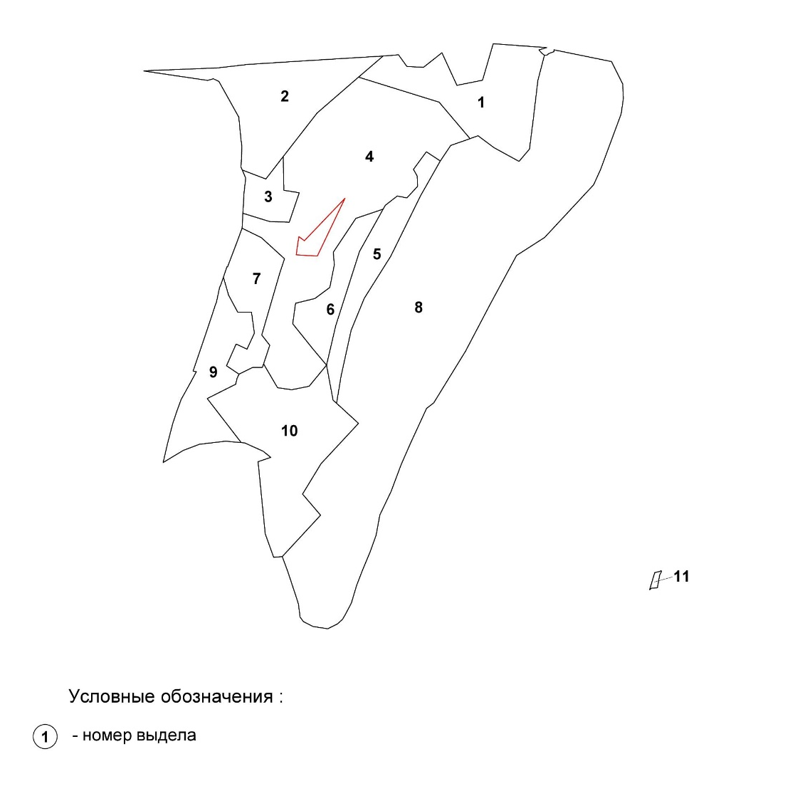
Карта лесных участков ООПТ

Таксационные данные лесных участков ООПТ
«Лес Парусник и пойма реки Сейм»
№ выдела | Площадь (га) | Формула древостоя | Возраст  (лет) | Высота (м) | Диаметр стволов (см)
1 | 4,2 | 10Ос Д | 70 | 26 | 36
2 | 4,3 | Пастбище (выгон) качество среднее, суходольное, зарастание 10%
3 | 0,9 | 10Ив | 50 | 24 | 30
4 | 10,5 | 4Лип3Ос2Д1Ел Гш | 70 | 21-25 | 22-36
5 | 2,2 | 6ГШ2Ос2ДнВЛип | 10 | 4-6 | 4-6
6 | 1,7 | 8Ос2ЛипКл | 70 | 22-26 | 28-36
7 | 2,0 | Пастбище (выгон) качество среднее, суходольное, зарастание 20%
8 | 24,7 | 4Д3Лип3ОС | 70 | 21-26 | 26-36
9 | 2,7 | 4Д3Гш3ЛипОс | 50 | 15-18 | 16-20
10 | 5,5 | 10ОС Ив Дн | 60 | 24 | 32
11 | 0,1 | 10КЛХ | 40 | 15 | 20

з) краткие сведения о животном мире:
Фауна беспозвоночных
Предметные исследования фауны беспозвоночных животных проводились Е.А. Скляром и А.В. Полуяновым в мае-июне 2023 года в ходе полевых экскурсий. Все наблюдения сделаны на территории ООПТ.
На исследованной территории обнаружены представители двух типов беспозвоночных животных: моллюски (2 вида) и членистоногие (29 видов), относящиеся к классам насекомые (25 видов) и паукообразные (6 видов). Среди насекомых преобладают представители следующих отрядов: жесткокрылые (7 видов), полужесткокрылые (6 видов) и перепончатокрылые (4 вида).
Состав фауны беспозвоночных ООПТ и ближайших окрестностей связан с зональными особенностями лесостепи и типами растительных сообществ, представленными на исследуемой территории. Ее представители относятся к группе опушечно-лесных, луговых видов, а также видов обитателей прибрежно-водной растительности.
На сырых опушках и в прибрежной растительности довольно обычны представители наземных моллюсков – кустарниковая улитка и янтарка обыкновенная. На луговинах отмечены крупные представители пауков – аргиоппа Брюниха, пизаура. Значительное представительство энтомофауны изучаемой территории относится к группе лесостепных видов. Это насекомые, предпочитающие местообитания средней увлажненности – лесные опушки, открытые луговины, заросли кустарников. Среди них бабочки (павлиний глаз и переливница тополевая), клопы (краевик окаймленный, щитники), представители прямокрылых (конек луговой, зеленчук короткокрылый) и другие.
В ходе исследований на территории ООПТ был отмечен 1 редкий вид беспозвоночных животных, внесенный в Красную книгу Курской области: шмель глинистый (Bombus argillaceus). Несколько особей собирали нектар на зарослях цветущей яснотки.

Беспозвоночные животные ООПТ
ТИП MOLLUSCA – МОЛЛЮСКИ
КЛАСС GASTROPODA – БРЮХОНОГИЕ МОЛЛЮСКИ
Отряд STYLOMMATOPHORA – СТЕБЕЛЬЧАТОГЛАЗЫЕ
Семейство Bradybaenidae – Брадибены
1. Fruticicola fruticum O. F. Müller, 1774 – Улитка кустарниковая
Семейство Succineidae – Янтарки
2. Succinea putris Linnaeus, 1758 – Янтарка обыкновенная
ТИП ARTHROPODA – ЧЛЕНИСТОНОГИЕ
КЛАСС ARACHNIDA – ПАУКООБРАЗНЫЕ
Отряд ARANEAE – ПАУКИ
Семейство Araneidae – Пауки–кругопряды
3. Argiope bruennichi (Scopoli, 1772) – Аргиоппа Брюниха
4. Larinioides sp. – Лариноидес
Семейство Pisauridae – Пауки-бродяги
5. Pisaura sp. – Пизаура
Семейство Thomisidae – Пауки–бокоходы
6. Misumena vatia Clerck, 1757 – Паукцветочный
КЛАСС INSECTA – НАСЕКОМЫЕ
Отряд ORTHOPTERA – ПРЯМОКРЫЛЫЕ
Семейство Acrididae – Настоящие саранчовые
7. Euthystira brachyptera Ocskay, 1826 – Зеленчук короткокрылый
Семейство Tettigoniidae – Кузнечиковые
8. Chorthippus dorsatus Zetterstedt, 1821 – Конеклуговой
9. Phaneroptera falcata Poda, 1761 – Пластинокрылобыкновенный
Отряд HEMIPTERA – ПОЛУЖЕСТКОКРЫЛЫЕ
Семейство Coreidae – Краевики
10. Coreus marginatus Linnaeus, 1758 – Краевикокаймленный
Семейство Pentatomidae – Клопы–щитники
11. Carpocoris purpureipennis De Geer, 1773 – Щитникчерноусый
12. Dolycoris baccarum Linnaeus, 1758 – Щитникягодный
13. Eurydema oleracea (Linnaeus, 1758) – Щитникрапсовый
Семейство Pyrrhocoridae – Красноклопы
14. Pyrrhocoris apterus (Linnaeus, 1758) – Клоп-солдатик
Семейство Stenocephalidae – Узкоглавы
15. Dicranocephalus albipes (Fabricius, 1781) – Дикраноцефал белоногий
Отряд COLEOPTERA – ЖЕСТКОКРЫЛЫЕ
Семейство Byturidae – Малинники
16. Byturus sp. – Малинник
Семейство Chrysomelidae – Листоеды
17. Chrysomela sp. – Листоед
Семейство Elateridae – Щелкуны
18. Agrypnus murinus (Linnaeus, 1758) – Щелкунсерый
Семейство Lucanidae – Рогачи
19. Platycerus caraboides (Linnaeus, 1758) – Рогачик жужелицевидный
Семейство Meloidae – Нарывники
20. Meloe violaceus Marsham, 1802 – Майкафиолетовая
Семейство Oedemeridae – Узконадкрылки
21. Chrysanthia viridis Schmidt, 1846 – Узконадкрылка зеленая
Семейство Scarabaeidae – Пластинчатоусые
22. Tropinota hirta (Poda, 1761) – Оленка мохнатая
Отряд LEPIDOPTERA – ЧЕШУЕКРЫЛЫЕ
Семейство Nymphalidae – Нимфалиды
23. Aglais io (Linnaeus, 1758) – Дневной павлиний глаз
24. Apatura ilia Denis & Schiffermüller, 1775 – Переливницатополевая
Семейство Pieridae – Белянки
25. Pieris napi (Linnaeus, 1758) – Брюквенница
Отряд HYMENOPTERA – ПЕРЕПОНЧАТОКРЫЛЫЕ
Семейство Andrenidae – Андрениды
26. Andrena sp. – Андрена
Семейство Apidae – Пчелиные
27. *Bombus argillaceus (Scopoli, 1763) – Шмельглинистый
28. Bombus pascuorum (Scopoli, 1763) – Шмельполевой
Семейство Vespidae – Настоящие осы
29. Polistes sp. – Бумажные осы
Отряд DIPTERA – ДВУКРЫЛЫЕ
Семейство Conopidae – Большеголовки
30. Sicus ferrugineus (Linnaeus, 1761) – Большеголовка ржавая
Семейство Syrphidae – Журчалки
31. Chrysotoxum sp. – Журчалка-оса
Фауна позвоночных
Предметные исследования фауны позвоночных животных проводились Е.А. Скляром и А.В. Полуяновым в мае-июне 2023 года в ходе полевых экскурсий. Ряд наблюдений был собран в период с 2018 по 2021 годы. Все наблюдения сделаны на территории ООПТ «Лес Парусник и пойма реки Сейм».
На исследованной территории отмечены 66 видов позвоночных животных, относящихся к классам земноводные (2 вида), пресмыкающиеся (2 вида), птицы (59 видов) и млекопитающие (3 вида).
Представители земноводных. В заболоченных ивняках зафиксировано весеннее «пение» жерлянок. Неглубокие хорошо прогреваемые водоемы служат местом для их размножения. В прибрежной зоне озера Ольшаное довольно обычна озерная лягушка.
Представители пресмыкающихся. На наиболее приподнятых сухих участках занятых луговой растительностью встречается прыткая ящерица. В заболоченных понижениях и в прибрежной зоне отмечен обыкновенный уж.
Представители птиц. Орнитофауна исследуемой территории представлена наибольшим количеством видов и включает в себя группы гнездящихся, регулярно и нерегулярно залетных птиц.
Наиболее многочисленна группа воробьиных. В основном это мелкие представители отряда – певчие птицы жители леса. К этой группе можно отнести зяблика, зарянку, мухоловок, синиц, пеночек и др. Широко представлена группа дуплогнездников. Этому во многом способствует сохранность старовозрастных участков леса. Отмечены желна, большой пестрый дятел, седой дятел, поползень. На опушках и в зарослях кустарников встречаются лесной конек, обыкновенная овсянка, соловей, славки. Тростниковые заросли, примыкающие к лесным участкам, заселяют дроздовидная камышевка и барсучок, также отмечен ремез. На заболоченном пойменном лугу отмечена желтоголовая трясогузка. На сухих луговинах у восточной границы леса отмечены серая куропатка, луговой чекан, желтая трясогузка.
Группа дневных хищников представлена обычными видами. Канюк и ястреб-перепелятник отмечены непосредственно в границах лесного участка, болотный лунь во время охоты над зарослями прибрежно-водной растительности.
Синантропный элемент орнитофауны представлен стрижами и ласточками, добывающими корм в воздухе. Вместе с ними отмечены золотистая щурка. В качестве случайных залетных видов встречены чибис, сизый голубь, грач.
Зимнее население птиц леса Парусник представлено стандартным набором зимующих в Курской области лесных видов: большая синица, пухляк, московка, ополовник, чиж, снегирь, желтоголовый королек.
Важно отметить, что лес Парусник непосредственно примыкает к широкому участку реки Сейм и озеру Ольшаное. Эти объекты не будут включены в территоррию памятника природы, однако они играют важную роль в качестве места остановки водоплавающих птиц во время осеннего пролета.
Поэтому считаем необходимым дополнительно включить в список виды, отмеченные во время сезонных миграций в непосредственной близости от исследуемой территории. Такие виды указаны без порядковых номеров.
Представители млекопитающих. Группа млекопитающих включает в себя 3 вида. На лесных опушках отмечены выбросы грунта – кротовины, также найден погибший зверек. Озеро Ольшаное, вероятно, является местом обитания бобра. Его следы отмечены на грунтовой дороге, идущей вдоль леса. Также на сыром грунте отмечены следы косули.
В ходе экскурсий на территории ООПТ было отмечено 6 редких видов позвоночных животных, внесенных в Красную книгу Курской области: серая куропатка (Perdix perdix), желна (Dryocopus martius), седой дятел (Picus canus), желтоголовый королек (Regulus regulus), ремез (Remiz pendulinus), серый сорокопут (Lanius excubitor). Еще 3 охраняемых вида отмечены в окрестностях урочища во время осенней миграции, это лебедь-шипун (Cygnus olor), чернозобая гагара (Gavia arctica), большая белая цапля (Casmerodius albus).
Позвоночные животные ООПТ
КЛАСС AMPHIBIA – ЗЕМНОВОДНЫЕ
Отряд ANURA – БЕСХВОСТЫЕ
Семейство Дискоязычные – Discoglossidae
1. Bombina bombina (Linnaeus, 1761) – Краснобрюхая жерлянка
Семейство Лягушки – Ranidae
2. Rana ridibunda (Pallas, 1771) – Озернаялягушка
КЛАСС REPTILIA – ПРЕСМЫКАЮЩИЕСЯ
Отряд SQUAMATA – ЧЕШУЙЧАТЫЕ
Семейство Настоящие ящерицы – Lacertidae
3. Lacerta agilis Linnaeus 1758 – Прыткаяящерица
Семейство Ужеобразные – Colubridae
4. Natrix natrix Linnaeus, 1758 – Обыкновенный уж
КЛАСС AVES – ПТИЦЫ
Отряд GALLIFORMES – КУРООБРАЗНЫЕ
Семейство Фазановые – Phasianidae
5. *Perdix perdix (Linnaeus, 1758) – Серая куропатка
Отряд ANSERIFORMEES – ГУСЕОБРАЗНЫЕ
Семейство Утиные – Anatidae
- *Cygnus olor (J.F. Gmelin, 1789) – Лебедь-шипун
- Anser albifrons (Scopoli, 1769) – Белолобыйгусь
- Anas penelope Linnaeus, 1758 – Свиязь
- Anas crecca Linnaeus, 1758 – Чирок-свистунок
- Anas platyrhynchos Linnaeus, 1758 – Кряква
- Aythya fuligula (Linnaeus, 1758) – Хохлатая чернеть
- Bucephala clangula (Linnaeus, 1758) – Гоголь
- Mergellus albellus (Linnaeus, 1758) – Луток
- Mergus merganser Linnaeus, 1758 – Большойкрохаль
Отряд GAVIIFORMES – ГАГАРООБРАЗНЫЕ
Семейство Гагаровые – Gaviidae
- **Gavia arctica (Linnaeus, 1758) – Чернозобая гагара
Отряд PELECANIFORMES – ПЕЛИКАНООБРАЗНЫЕ
Семейство Баклановые – Phalacrocoracidae
- Phalacrocorax carbo (Linnaeus, 1758) – Большой баклан
Отряд CICONIIFORMES – АИСТООБРАЗНЫЕ
Семейство Цаплевые – Ardeidae
- *Casmerodius albus (Linnaeus, 1758) – Большая белая цапля
- Ardea cinerea Linnaeus, 1758 – Сераяцапля
Отряд PODICIPEDIFORMES – ПОГАНКООБРАЗНЫЕ
Семейство Поганковые – Podicipedidae
- Podiceps cristatus (Linnaeus, 1758) – Чомга
Отряд FALCONIFORMES – СОКОЛООБРАЗНЫЕ
Семейство Ястребиные – Accipitridae
6. Circus aeruginosus (Linnaeus, 1758) – Болотныйлунь
7. Accipiter nisus (Linnaeus, 1758) – Перепелятник
8. Buteo buteo (Linnaeus, 1758) – Канюк
Отряд CHARADRIIFORMES – РЖАНКООБРАЗНЫЕ
Семейство Ржанковые – Charadriidae
9. Vanellus vanellus (Linnaeus, 1758) – Чибис
Семейство Чайковые – Laridae
- Larus ridibundus Linnaeus, 1766 – Озернаячайка
Отряд COLUMBIFORMES – ГОЛУБЕОБРАЗНЫЕ
Семейство Голубиные – Columbidae
10. Columba livia J.F. Gmelin, 1789 – Сизыйголубь
11. Columba palumbus Linnaeus, 1758 – Вяхирь
Отряд APODIFORMES – СТРИЖЕОБРАЗНЫЕ
Семейство Стрижиные – Apodidae
12. Apus apus (Linnaeus, 1758) – Черный стриж
Отряд CORACIIFORMES – РАКШЕОБРАЗНЫЕ
Семейство Щурковые – Meropidae
13. Merops apiaster Linnaeus, 1758 – Золотистаящурка
Отряд PICIFORMES – ДЯТЛООБРАЗНЫЕ
Семейство Дятловые – Picidae
14. Dendrocopos minor (Linnaeus, 1758) – Малыйпестрыйдятел
15. Dendrocopos major (Linnaeus, 1758) – Большойпестрыйдятел
16. *Dryocopus martius (Linnaeus, 1758) – Желна
17. *Picus canus J.F. Gmelin, 1788 – Седойдятел
Отряд PASSERIFORMES – ВОРОБЬИНООБРАЗНЫЕ
Семейство Ласточковые – Hirundinidae
18. Hirundo rustica Linnaeus, 1758 – Деревенская ласточка
19. Delichon urbicum (Linnaeus, 1758) – Воронок
Семейство Трясогузковые – Motacillidae
20. Anthus trivialis (Linnaeus, 1758) – Леснойконек
21. MotacillaﬂavaLinnaeus, 1758 – Желтаятрясогузка
22. MotacillacitreolaPallas,1776 – Желтоголоваятрясогузка
Семейство Дроздовые – Turdidae
23. Turdus pilaris Linnaeus, 1758 – Рябинник
24. Turdus merula Linnaeus, 1758 – Черныйдрозд
25. Turdus philomelos C.L. Brehm, 1831 – Певчийдрозд
26. Erithacus rubecula (Linnaeus, 1758) – Зарянка
27. Luscinia luscinia (Linnaeus, 1758) – Соловей
28. Luscinia svecica (Linnaeus, 1758) – Варакушка
29. Saxicola rubetra (Linnaeus, 1758) – Луговойчекан
Семейство Мухоловковые – Muscicapidae
30. Ficedula albicollis (Temminck, 1815) – Мухоловка-белошейка
Семейство Славковые – Sylviidae
31. Acrocephalus schoenobaenus (Linnaeus, 1758) – Камышевка-барсучок
32. Acrocephalus arundinaceus (Linnaeus, 1758) – Дроздовиднаякамышевка
33. Phylloscopus collybita (Vieillot, 1817) – Пеночка-теньковка
34. Phylloscopus sibilatrix (Bechstein, 1793) – Пеночка-трещотка
35. Sylvia atricapilla (Linnaeus, 1758) – Славка-черноголовка
36. Sylviaborin (Boddaert, 1783) – Садоваяславка
37. Sylvia communis Latham, 1787 – Сераяславка
Семейство Корольковые – Regulidae
38. *Regulus regulus (Linnaeus, 1758) – Желтоголовый королек
Семейство Ремезовые – Remizidae
39. *Remiz pendulinus (Linnaeus, 1758) – Ремез
Семейство Длиннохвостые синицы – Aegithalidae
40. Aegithalos caudatus (Linnaeus, 1758) – Ополовник
Семейство Синицевые – Paridae
41. Parus montanus Conrad von Baldenstein, 1827 – Пухляк
42. Parus ater Linnaeus, 1758 – Московка
43. Parus caeruleus Linnaeus, 1758 – Лазоревка
44. Parus major Linnaeus, 1758 – Большая синица
Семейство Поползневые – Sittidae
45. Sitta europaea Linnaeus, 1758 – Поползень
Семейство Сорокопутовые – Laniidae
46. Lanius collurio Linnaeus,1758 – Жулан
47. *Lanius excubitor Linnaeus, 1758 – Серый сорокопут
Семейство Врановые – Corvidae
48. Garrulus glandarius (Linnaeus, 1758) – Сойка
49. Pica pica (Linnaeus, 1758) – Сорока
50. Corvus frugilegus Linnaeus, 1758 – Грач
51. CorvuscornixLinnaeus, 1758 – Серая ворона
52. Corvus corax Linnaeus, 1758 – Ворон
Семейство Скворцовые – Sturnidae
53. Sturnus vulgaris Linnaeus, 1758 – Скворец
Семейство Воробьиные – Passeridae
54. Passer montanus (Linnaeus, 1758) – Полевойворобей
Семейство Вьюрковые – Fringillidae
55. Fringilla coelebs Linnaeus, 1758 – Зяблик
56. Chloris chloris (Linnaeus, 1758) – Зеленушка
57. Spinus spinus (Linnaeus, 1758) – Чиж
58. Carduelis carduelis (Linnaeus, 1758) – Щегол
59. Acanthis cannabina (Linnaeus, 1758) – Коноплянка
60. Carpodacus erythrinus (Pallas, 1770) – Чечевица
61. Pyrrhula pyrrhula (Linnaeus, 1758) – Снегирь
Семейство Овсянковые – Emberizidae
62. Emberiza citrinella Linnaeus, 1758 – Обыкновенная овсянка
63. Schoeniclus schoeniclus (Linnaeus, 1758) – Камышоваяовсянка
КЛАСС MAMMALIA – МЛЕКОПИТАЮЩИЕ
Отряд EULIPOTYPHLA – НАСЕКОМОЯДНЫЕ
Семейство Кротовые – Talpidae
64. Talpa europaea Linnaeus, 1758 – Европейский крот
Отряд RODENTIA –ГРЫЗУНЫ
Семейство Бобровые – Castoridae
65. Castor fiber Linnaeus, 1758 – Обыкновенныйбобр
Отряд CETARTIODACTYLA – КИТОПАРНОКОПЫТНЫЕ
Семейство Оленевые – Cervidae
66. Capreolus capreolus Linnaeus, 1758 – Европейская косуля
и) сведения о редких и находящихся под угрозой исчезновения объектах животного и растительного мира:
Виды, внесенные в Красную книгу Курской области (2017):

1. ScillasibericaHaw. – Пролеска сибирская. В широколиственном лесу. Рассеянно, местами нередко, численность довольно высокая.

Виды флоры, которые нуждаются в особом внимании к их состоянию в природной среде и мониторинге – кандидаты на включение в Красную книгу Курской области

1. SerratulacoronataL. – Серпуха венценосная. На опушке широколиственного леса, между лесом и заливом Ольшаное. Очень редко, численность низкая.
к) суммарные сведения о биологическом разнообразии:
На территории памятника природы отмечено:
154 вида сосудистых растений: яснотка крапчатая, звездчатка ланцетная, черемуха обыкновенная, крупка дубравная, калужница болотная, горец змеиный, марьянник гребенчатый, серпуха венценосная и другие, а один вид – пролеска сибирская включен в Красную книгу Курской области (2017);
60 видов беспозвоночных животных: пизаура, лариноидес, рогачик жужелицевидный, журчалка-оса, брюквенница и другие, а один вид – шмель глинистый занесен в Красную книгу Курской области (2017);
66 видов позвоночных животных: прыткая ящерица, краснобрюхая жерлянка, чирок-свистунок, перепелятник, лебедь-шипун, чернозобая гагара, большая белая цапля и другие, а шесть из них серая куропатка, желна, седой дятел, желтоголовый королек, ремез, серый сорокопут занесены в Красную книгу Курской области (2017);
6 видов грибов, 3 вида лишайников.
л) краткая характеристика основных экосистем ООПТ: данные осутвуют.
м) краткая характеристика особо ценных для региона или данной ООПТ природных объектов, расположенных на ООПТ: данные осутвуют.
н) краткая характеристика природных лечебных и рекреационных ресурсов: отсутствует.
о) краткая характеристика наиболее значимых историко-культурных объектов, находящихся в границах ООПТ: отсутствует.
п) оценка современного состояния и вклада ООПТ в поддержание экологического баланса окружающих территорий: данные отсутствуют.
21. Экспликация земель: данные отсутствуют.
22. Негативное воздействие на ООПТ (факторы и угрозы): данные отсутствуют.
23. Юридические лица, ответственные за обеспечение охраны и функционирование ООПТ: отсутствуют.
24. Сведения об иных лицах, на которые возложены обязательства по охране ООПТ: отсутствуют.
25. Общий режим охраны и использования ООПТ:
В соответствии с п. 5 Положения о памятнике природы регионального значения «Лес Парусник и пойма реки Сейм», утвержденного постановлением Правительства Курской области от 20.12.2023 г. № 1335-пп «О памятнике природы регионального значения «Лес Парусник и пойма реки Сейм», на территории памятника природы запрещается всякая деятельность, влекущая за собой нарушение сохранности памятника природы, в том числе:
деятельность, влекущая за собой нарушение условий обитания объектов растительного и животного мира;
деятельность, влекущая за собой нарушение почвенного покрова, распашка земель (за исключением мер противопожарного обустройства территории);
проведение археологических полевых работ (разведок, раскопок, наблюдений);
добывание птиц и млекопитающих, не отнесенных к объектам охоты;
разведение костров, пускание палов, выжигание растительности;
замусоривание и захламление территории;
создание объектов размещения и хранения отходов производства и потребления;
сбор цветов, листьев и других частей редких и охраняемых видов растений в любых целях, за исключением научных исследований, нанесение им любых иных повреждений (в том числе путем поджигания сухой травы);
разорение муравейников, гнезд, нор и прочих жилищ диких животных;
устройство лагерей скота, летних доек, загонов и иных форм долговременного содержания скота;
заправка топливом и мойка транспортных средств;
движение и стоянка механических транспортных средств, не связанных с функционированием памятника природы;
разбивка туристических стоянок;
уничтожение и повреждение специальных предупредительных аншлагов и информационных знаков.
Допустимые виды использования территории:
проведение противопожарных, лесохозяйственных, санитарно-оздоровительных и иных профилактических мероприятий, необходимых для обеспечения противопожарной безопасности и поддержания санитарных свойств территории памятника природы;
осуществление охоты способами охоты и в сроки охоты, которые установлены приказом Минприроды России от 24.07.2020 г. № 477 «Об утверждении Правил охоты»;
сенокошение;
проведение научных исследований, в том числе в целях экологического мониторинга;
организация эколого-просветительских мероприятий, проведение учебно-познавательных экскурсий.
Виды разрешенного использования земельных участков в границах памятника природы:
основной вид разрешенного использования земельных участков – охрана природных территорий (код 9.1);
вспомогательный вид разрешенного использования земельных участков – использование лесов (код 10.0).
26. Зонирование территории ООПТ: отсутствует.
27. Режим охранной зоны ООПТ: отсутствует.
28. Собственники, землепользователи, землевладельцы, арендаторы земельных участков, находящихся в границах ООПТ:
Памятник природы состоит из одного участка общей площадью 29,7693 га.
Памятник природы расположен в границах кадастрового квартала: 46:17:111202 на землях сельскохозяйственного назначения.
В границы памятника природы попадают:
земельный участок площадью 4,32 га с кадастровым номером 46:17:111202:878, категория земель: земли сельскохозяйственного назначения, вид разрешенного использования: для сельскохозяйственного производства, правообладатель: Рыдлевская Татьяна Петровна, вид зарегистрированного права: собственность (выписка из ЕГРН от 22.08.2023 № КУВИ-001/2023-191827349);
земельный участок площадью 28 га с кадастровым номером 46:17:111202:26, категория земель: земли сельскохозяйственного назначения, вид разрешенного использования: для сельскохозяйственного использования, арендатор: ООО «Озеро Ольшаное», договор аренды земельного участка, находящегося в государственной собственности, № 46 от 06.05.2013 (выписка из ЕГРН от 22.08.2023 № КУВИ-001/2023-191827349).
29. Просветительские и рекреационные объекты на ООПТ: отсутствуют.

Список исполнителей

Балабина И.П., зав. НИЛ экомониторинга, кандидат биологических наук;
Балабина Н.А., старший научный сотрудник НИЛ экомониторинга, кандидат биологических наук;

Полуянов А.В., профессор кафедры биологии и экологии, доктор биологических наук;
Скляр Е.А., учитель средней школы № 9 г. Курска;

Чертков Н.В., доцент кафедры географии и геоэкологии, кандидат географических наук.

Карта-схема расположения памятника природы
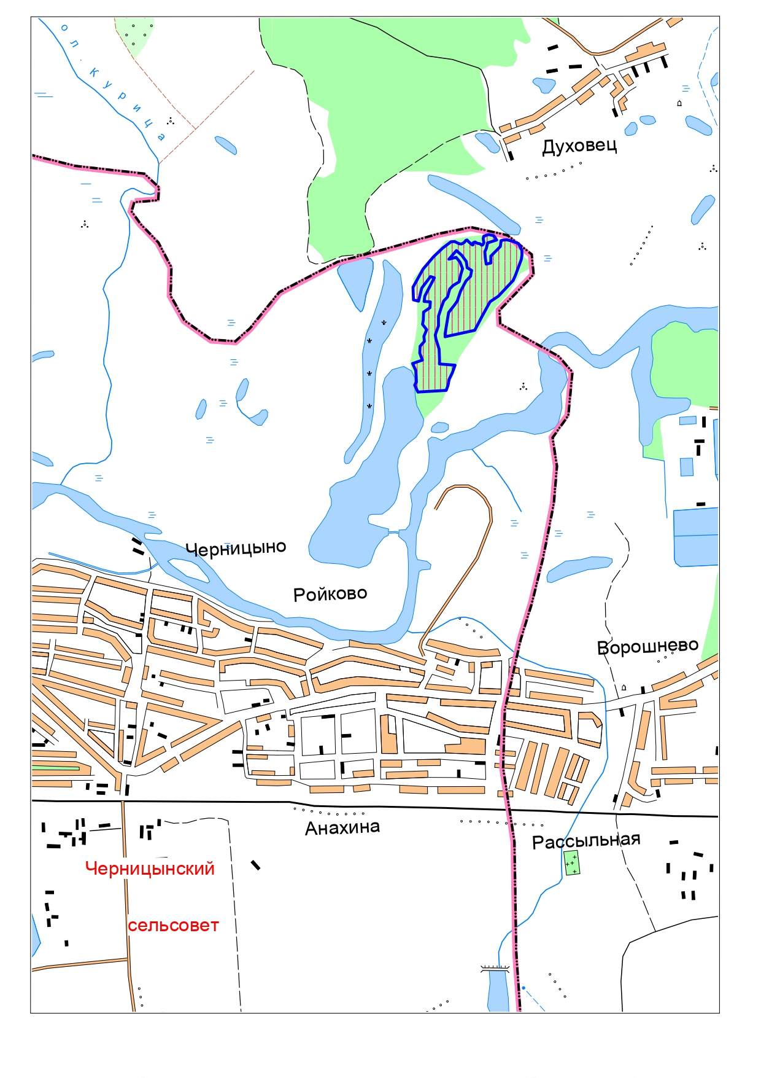
Схема границ ООПТ с кадастровым делением, земельными участками
